МОУ «СОШ №4 им. Т.М. Энеева» с.п. Кёнделен

«Мой прадед – участник Великой Отечественной войны.

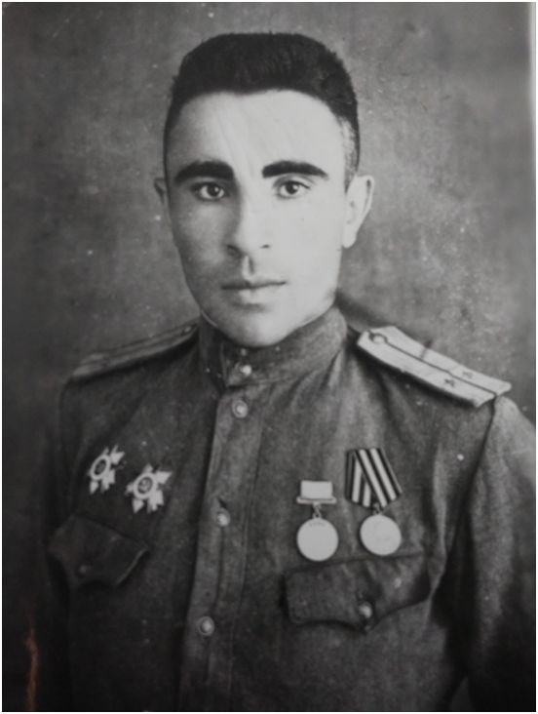

Выполнила: ученица 5 класса
Балаева Марина

2020 год

Мой прадед - моя гордость.
Великая Отечественная война-событие огромной исторической важности.
В гигантской, невиданно жестокой схватке с фашистами наша Родина отстояла свою независимость.
Я горжусь тем, что мой прадед внес свой вклад в победу над врагом.
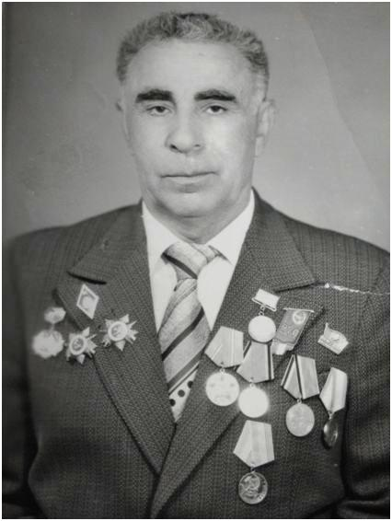Доттуев Ибрагим Батокаевич (1922г. – 4.02.2008г.)- мой прадед, дедушка моей мамы.
Он вынес с поля боя более 130 солдат и офицеров, в том числе и командира полка. За это был представлен к званию Героя Советского Союза. Однако, звание не получил из-за депортации балкарского народа.
Летом 1942 года 9-ая армия оставила город Липецк и уходила за реку Воронеж. Последней отступила 333-ая стрелковая дивизия, которая должна была переправиться через реку по небольшому мосту. Около моста образовалась пробка. Командир приказал лейтенанту Доттуеву: «Занимайте оборону! Здесь на буграх. Сейчас же! И ни шагу назад, пока все не переправятся. Есть занять оборону!» - ответил лейтенант. В его распоряжении находилось всего 26 бойцов санитарного взвода. В этом бою Доттуев подорвал один танк, загородив путь остальным. За оборону моста Ибрагим Батокаевич получил свою первую награду – медаль «За боевые заслуги».
За форсирование Западной Двины ордена Отечественной войны 2 степени.
Мой прадедушка Доттуев Ибрагим Батокаевич участвовал в боях по освобождению Украины, Белоруссии, Литвы, Латвии, Восточной Пруссии и Югославии, дошёл до Берлина, демобилизовался он в августе 1946 года. Родина по достоинству оценила заслуги Ибрагима Батокаевича.
Доттуев Ибрагим Батокаевич – кавалер ордена Отечественной войны и трёх орденов Отечественной войны 2 степени и 17 медалей.
9 мая 2000 года Ибрагим Батокаевич принял участие в военном параде на Красной площади, как представитель Кабардино-Балкарии. А в июле 2008 года в Белгороде на празднованиях в честь 65-летия Курско-Орловской битвы на Прохоровском поле.

